Procédure pour inscrire son enfant sur liste d’attente sur le kiosque :

Depuis la rentrée 2022-2023, les capacités maximales d’accueil dans les structures périscolaires ont été atteintes, engendrant par conséquence des listes d’attente pour les réservations. Voici donc la procédure en ligne qui sera mise en place à partir du 09 janvier 2023 pour les réservations à partir de la semaine suivante :
- La première étape est de vous rendre sur le kiosque dans Ajout-Annulation (sous mes réservations).
Vous choisissez l’activité où les capacités ont été atteintes et où vous voulez mettre votre enfant sur liste d’attente (Restauration par exemple). Vous cliquez sur Modifier comme si vous vouliez faire vos réservations habituelles. Vous choisissez le bon mois et voilà ce qui apparaît, s’il n’y a plus de place :
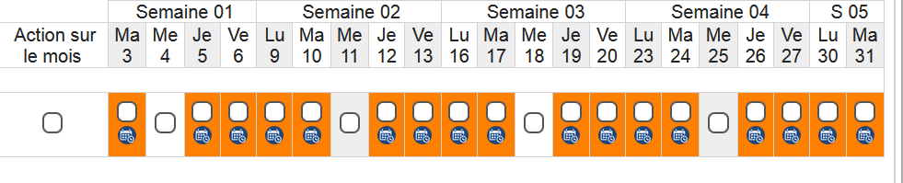

- La deuxième étape est de cocher les jours où vous souhaitez être mis sur liste d’attente.
A chaque fois que vous cochez une date, voici le message qui apparaît : (Ici 3 janvier 2023 en exemple)

Il vous faudra choisir sur quel mail vous souhaitez être averti, celui du foyer ou celui du responsable du foyer. Cliquez sur oui, si vous voulez confirmer votre inscription sur la liste.
A tout moment, vous pouvez aussi vous désinscrire de la liste, si vous n’en avez plus besoin en décochant le jour choisi.
ATTENTION : il s’agit bien d’une inscription sur liste d’attente et non d’une réservation de forfait !

- Si une place se libère, vous serez avertis par mail par le message suivant :

- Il faudra alors vous rendre sur le kiosque dans l’onglet « Suivre mes demandes » pour confirmer ou non que vous prenez la place :
N’oubliez donc pas de consulter la liste des demandes et de valider la demande qui correspond pour prendre la place qui s’est libérée.

Attention : Si vous n’avez pas répondu sous 24h, la place sera attribuée automatiquement par le logiciel Technocarte à la personne suivante sur liste d’attente.

Par ailleurs, si nous sommes avertis par mail qu’un enfant est malade et qu’il ne fréquentera pas nos services, le lien sera fait avec la liste d’attente gérée par Technocarte. La Direction Scolaire et Périscolaire appellera les familles selon l’ordre de la liste, pour proposer les places libérées, même si c’est le jour-même.

